**Worksheet # 1**

**Note: Questions marked with * are Theoretical Problems.**

**Question 1:**

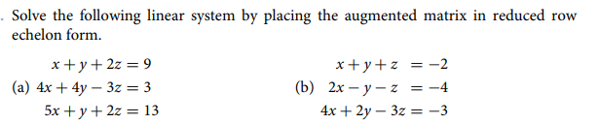

**Question 2:**



**Question 3:**

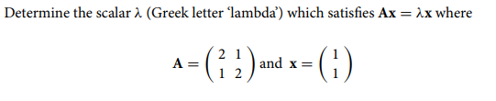

**Question 4:**

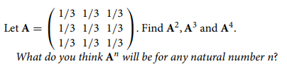

**Question 5*:**

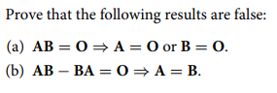

**Question 6*:**



**Question 7:**

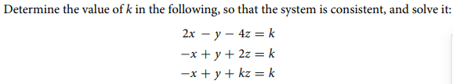

**Question 8*:**

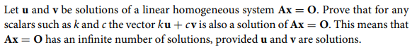

**Question 9*:**



**Question 10:**

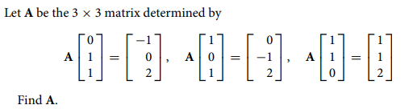

**Question 11:**

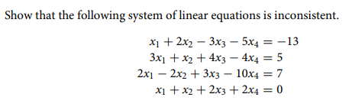

**Question 12*:**

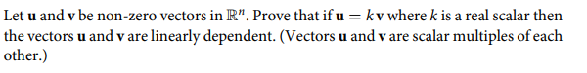

**Question 13*:**



**Question 14*:**

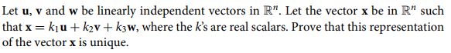

**Question 15*:**



**Question 16:**

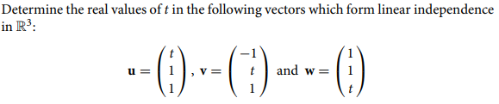

**Question 17:**

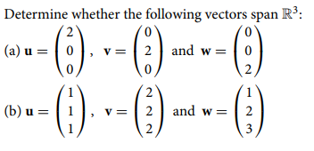

**Question 18:**

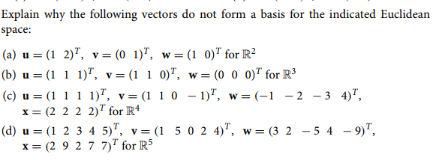

**Question 19*:**



**Question 20*:**

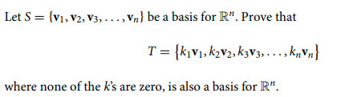

**Question 21:**

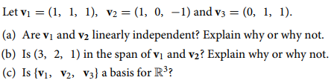

**Question 22:**

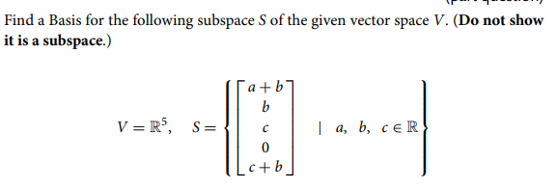

**Question 23:**

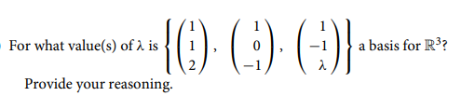

**Question 24*:**



**Question 25*:**

